Карта границ населенного пункта
х. Коммуна Коммунарского сельского поселения

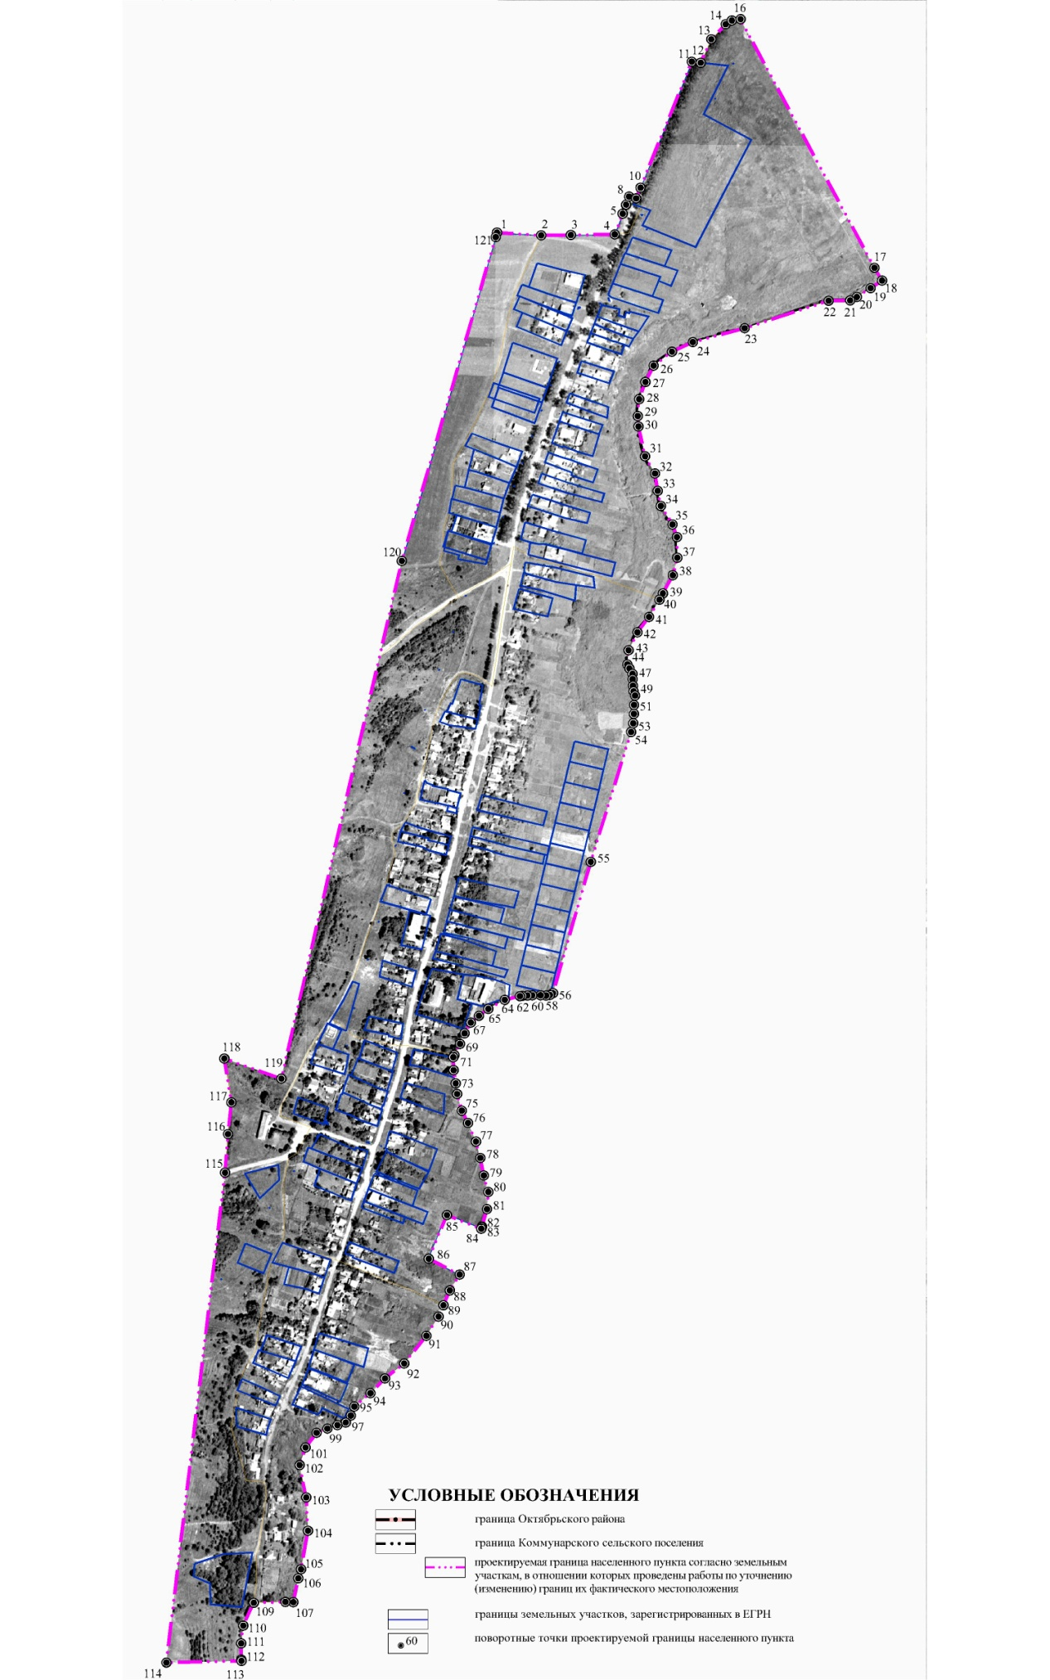
 | Каталог координат
 | поворотных точек границы х. Коммуна
 | Коммунарского сельского поселения
 | в системе координат МСК-61
 | № точки | X(м) | Y(м)
 | 1 | 468738,88 | 2238957,93
 | 2 | 468735,02 | 2239021,26
 | 3 | 468735,51 | 2239063,78
 | 4 | 468736,24 | 2239126,87
 | 5 | 468765,89 | 2239138,13
 | 6 | 468778,32 | 2239142,85
 | 7 | 468778,80 | 2239143,03
 | 8 | 468790,42 | 2239147,34
 | 9 | 468787,90 | 2239157,54
 | 10 | 468803,22 | 2239163,77
 | 11 | 468983,97 | 2239237,37
 | 12 | 468982,47 | 2239250,11
 | 13 | 469016,10 | 2239265,29
 | 14 | 469037,64 | 2239285,96
 | 15 | 469042,92 | 2239294,75
 | 16 | 469044,74 | 2239307,22
 | 17 | 468688,42 | 2239499,48
 | 18 | 468670,01 | 2239510,28
 | 19 | 468659,29 | 2239493,93
 | 20 | 468646,54 | 2239474,15
 | 21 | 468641,70 | 2239464,47
 | 22 | 468641,26 | 2239433,70
 | 23 | 468601,69 | 2239313,22
 | 24 | 468581,90 | 2239238,91
 | 25 | 468568,00 | 2239208,80
 | 26 | 468548,16 | 2239182,63
 | 27 | 468524,60 | 2239170,70
 | 28 | 468499,95 | 2239161,82
 | 29 | 468475,75 | 2239159,85
 | 30 | 468460,95 | 2239160,83
 | 31 | 468418,05 | 2239170,21
 | 32 | 468393,40 | 2239184,51
 | 33 | 468368,70 | 2239188,46
 | 34 | 468347,00 | 2239192,90
 | 35 | 468320,35 | 2239209,67
 | 36 | 468302,30 | 2239216,09
 | 37 | 468272,70 | 2239216,58
 | 38 | 468247,55 | 2239210,17
 | 39 | 468221,50 | 2239195,85
 | 40 | 468212,50 | 2239190,93
 | 41 | 468187,85 | 2239176,14
 | 42 | 468165,65 | 2239159,37
 | 43 | 468140,00 | 2239146,54
 | 44 | 468119,75 | 2239144,87
 | 45 | 468113,90 | 2239147,80
 | 46 | 468106,15 | 2239152,29
 | 47 | 468098,65 | 2239152,54
 | 48 | 468089,15 | 2239153,04
 | 49 | 468081,15 | 2239153,79
 | 50 | 468075,15 | 2239156,04
 | 51 | 468061,65 | 2239154,54
 | 52 | 468048,70 | 2239154,29
 | 53 | 468035,20 | 2239153,29
 | 54 | 468022,95 | 2239150,29
 | 55 | 467836,67 | 2239092,42
 | 56 | 467648,46 | 2239038,12
 | 57 | 467645,71 | 2239033,74
 | 58 | 467644,96 | 2239028,37
 | 59 | 467645,36 | 2239020,39
 | 60 | 467645,21 | 2239008,53
 | 61 | 467645,11 | 2239001,53
 | 62 | 467644,56 | 2238993,94
 | 63 | 467644,16 | 2238990,77
 | 64 | 467638,76 | 2238969,07
 | 65 | 467625,91 | 2238945,40
 | 66 | 467616,06 | 2238932,08
 | 67 | 467606,16 | 2238920,24
 | 68 | 467590,86 | 2238911,37
 | 69 | 467575,56 | 2238904,95
 | 70 | 467559,76 | 2238896,77
 | 71 | 467556,56 | 2238895,13
 | 72 | 467537,81 | 2238895,62
 | 73 | 467519,06 | 2238898,58
 | 74 | 467503,76 | 2238900,55
 | 75 | 467480,06 | 2238907,46
 | 76 | 467462,31 | 2238916,34
 | 77 | 467435,66 | 2238927,68
 | 78 | 467412,26 | 2238934,07
 | 79 | 467387,06 | 2238939,01
 | 80 | 467363,30 | 2238945,45
 | 81 | 467338,60 | 2238943,48
 | 82 | 467313,79 | 2238936,32
 | 83 | 467312,95 | 2238936,08
 | 84 | 467310,65 | 2238935,31
 | 85 | 467330,07 | 2238886,02
 | 86 | 467267,67 | 2238859,96
 | 87 | 467244,97 | 2238904,35
 | 88 | 467222,15 | 2238890,21
 | 89 | 467200,95 | 2238880,99
 | 90 | 467184,70 | 2238873,93
 | 91 | 467157,05 | 2238856,67
 | 92 | 467117,30 | 2238824,70
 | 93 | 467096,10 | 2238797,08
 | 94 | 467074,90 | 2238776,36
 | 95 | 467055,65 | 2238753,18
 | 96 | 467042,80 | 2238748,25
 | 97 | 467032,95 | 2238740,85
 | 98 | 467029,00 | 2238729,01
 | 99 | 467024,05 | 2238714,71
 | 100 | 467017,98 | 2238699,01
 | 101 | 466996,90 | 2238683,14
 | 102 | 466971,75 | 2238674,76
 | 103 | 466925,50 | 2238684,15
 | 104 | 466877,65 | 2238686,62
 | 105 | 466822,40 | 2238676,75
 | 106 | 466809,55 | 2238672,81
 | 107 | 466775,25 | 2238665,70
 | 108 | 466775,55 | 2238654,31
 | 109 | 466774,43 | 2238608,90
 | 110 | 466741,44 | 2238593,88
 | 111 | 466716,24 | 2238590,87
 | 112 | 466692,84 | 2238590,87
 | 113 | 466691,10 | 2238591,27
 | 114 | 466688,71 | 2238483,70
 | 115 | 467391,11 | 2238567,72
 | 116 | 467446,42 | 2238571,98
 | 117 | 467491,75 | 2238576,82
 | 118 | 467554,67 | 2238566,62
 | 119 | 467525,77 | 2238648,50
 | 120 | 468268,04 | 2238821,32
 | 121 | 468732,41 | 2238956,05

